Nombre Estudiante | Curso | Total puntaje 70 ptos.  Fecha de entrega 17/4

Estimados estudiantes les invito a descubrir las principales enseñanza a partir de la resurrección de Jesús.

OA1: Ejercitar la fe en Cristo para conocer el verdadero propósito de nuestra
vocación.

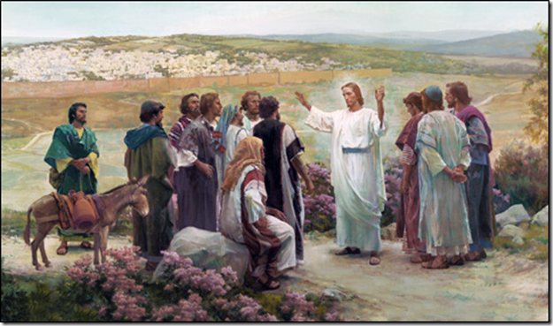

- ITEMS. (5 ptos c/u)
Trabajo de exégesis bíblica.

Actividad
- Lea detenidamente Mt. 28:18-20 identifique ¿Cuál fue el propósito de esa aparición del Nazareno resucitado?
- ¿Por qué Jesús les enseña en esa ocasión sobre el poder?
- ¿Qué tipo de poder buscaban encontrar los discípulos en Jesús antes de la cruz?
- ¿Qué esperaba Jesús de los once apóstoles después de la resurrección?
- Identifique ¿Cuáles son las principales enseñanzas de esa aparición?
- Refiérase ¿Por qué Jesús enseñó sobre el bautismo y qué exige para ser bautizado?
- Según Mt. 28:18-20 ¿Cuál sería el principal desafío para los creyentes y por qué cree ud.?
- Explique ¿Qué significa Gran Co-misión?
- Refiérase ¿Cuál es el aporte del evangelio – Buenas Nuevas a la sociedad argumente su respuesta?
- ¿Cómo interpreta ud. Mc. 10:45 y qué desafío le deja el texto?

Mateo 28:18-20 NVI
18 Jesús se acercó entonces a ellos y les dijo:—Se me ha dado toda autoridad en el cielo y en la tierra. 19 Por tanto, vayan y hagan discípulos de todas las naciones, bautizándolos en el nombre del Padre y del Hijo y del Espíritu Santo, 20 enseñándoles a obedecer todo lo que les he mandado a ustedes. Y les aseguro que estaré con ustedes siempre, hasta el fin del mundo.

II.ÍTEMS (2,5 ptos c/u)
Defina semánticamente los siguientes conceptos.

- Mesías

- Cristo.

- Jesús.

- Emanuel.

- Iglesia.

- Doctrina.

- Perseverancia.

- Santidad

